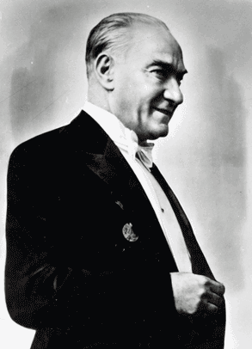
75. YIL ETİ HOLDİNG İLKÖĞRETİM OKULU
7.SINIFLAR FEN VE TEKNOLOJİ DERSİ 2.DÖNEM 2.YAZILISI
Adı ve soyadı:
Sınıfı ve numarası:

A- Aşağıdaki soruları yapınız. (Her soru 3 er puandır)
1. Bir bardak su içersine 5 kesme şeker atılarak doymuş bir Çözelti hazırlanıyor
Kesme şeker yerine toz şeker kullanılırsa ;
I . Dipte çökelti oluşur
II . Daha fazla toz şeker kullanılır
III . Daha kısa sürede çözünür
yargılarından hangileri doğrudur?
a) II ve III b) I ve II c) Yalnız III d) Yalnı
2. Tuz ve su ile hazırlanmış seyreltik bir çözelti ile ilgili aşağıdaki İfadelerden hangileri doğrudur
- Çözeltiye tuz ilave edersek, çözeltinin yoğunluğu azalır.
b) Çözeltiye su ilave edersek çözelti doymuş hale gelir.
c) Çözeltiye su ilave edersek , çözeltinin elektrik iletkenliği artar.
d) Çözeltiyi sabit sıcaklıkta buharlaştırırsak çözelti doymuş hale gelir
3 . Şekildeki devrede X lambasının içerisindeki tel
yanarak kopuyor.

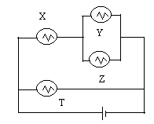

Bu durumda hangi lambalar ışık vermeye devam eder?

a) Yalnız T b) Y ve Z c) T ve Z d) Y,Z ve T
4. Aynı miktarda pudra şekeri, küp şeker ve toz şeker sıcaklıkları eşit su ile dolu bardaklara atılıyor. Şekerlerin çözünme sürelerini uzundan kısaya doğru sıralayınız
- Pudra şekeri , küp şeker, toz şeker
- Pudra şekeri , toz şeker , küp şeker
- Toz şeker , küp şeker , pudra şekeri
- Toz şeker , pudra şekeri , toz şeker

5 . Aşağıdaki ifadelerden hangisi yanlıştır?
a. Işık en çok soğuran siyahtır
b. Işığın ana renkleri mavi, kırmızı ve yeşildir
c. Işık filtresi geçirdiği ışığın renginde görünür
d. Yeşil ve kırmızı ışığın karışımı beyazdır

6. Cansu içmekte olduğu şekerli su çözeltisini derişik bulmuştur. Cansu, çözeltiyi seyreltik hale getirmek için aşağıdakilerden hangisini yapmalıdır?
a. Çözücü miktarını azaltmalıdır. b.Çözünen miktarını arttırmalıdır.
c. Çözeltiyi kaynatmalıdır. d.Çözücü miktarını artırmalıdır.
7 . Görme ve ışk arasındaki ilişkiyi hangi seçenek ifade etmektedir.
A)Işık sadece doğrusal yayılır
B)Görme için ışığa gerek yoktur.
C)Görme için ışık ışınlarının cisimlerden yansıyıp gözümüze ulaşması gerekir.
D)Görme için ışık ışınlarının cisimlerin üzerinden tamamen geçmesi gerekir

8) Makara ağırlıklarının önemsenmediği Şekil 1 ve Şekil 2’deki sitemler dengededir. Buna göre K , L ve M cisimlerinin ağırlıkları arasındaki ilişki nedir?

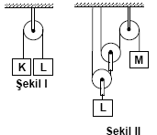

9 ) Şekildeki dişli çarklar sistemindeki yazının “ATA” olarak okunabilmesi için K dişlisinin hangi yönde kaç tur döndürülmesi gerekir?
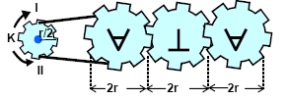

10. X⁺² iyonunda 10 elektron varsa proton sayısı kaçtır?
a) 8 b) 10 c) 12 d) 14
11) Aşağıdakilerden hangileri sürtünme kuvvetini azaltır?
- Tekerlek kullnmak
- Yüzeyleri yağlamak
- Yüzeyleri pürüzsüz hale getirmek
a) I b) II c) I ve II d) I,II ve III
12) Aşağıdaki bilgilerden hangisi yanlıştır?
a) Yüne sürülen plastik ( - ) , ipeğe sürülen
cam ( + ) elektrik yüküyle yüklenir.
b) Aynı tür yükler birbirlerini iter.
c) Zıt yükler birbirlerini çekerler.
d) Cisimleri elektriklendirmek için birbirine sürtmek şarttır.
13. I. Elementler sembollerle gösterilir
II. Elementler formülle gösterilir
III. Bileşikler formüllerle gösterilir.
Yukarıda verilenlerden hangisi kesinlikle doğrudur?
A)Yalnız I B) Yalnız III
C)I,III D) I,II,III
14- X, Y ve Z maddeleriyle ilgili aşağıdaki bilgiler veriliyor;
I- Üçü de homojen yapıya sahiptir
II- Z kendisinden başka maddelere ayrışmamaktadır
III- X ve Z nin kaynama sırasında sıcaklığı sabit kalıyor
Buna göre bu maddelerin cinsi hangi seçenekte doğru verilmiştir?
Element Bileşik Çözelti
A- X Y Z
B- Z X Y
C- Y X Z
D- Z Y X
15.Guatr hastalığı hangi bezin hormonunun yeterince salgılamamasıyla ortaya çıkar?
A ) Tiroit B ) Hipofiz
C ) Pankreas D) Böbrek üstü

B) Aşağıda verilen atom modellerini inceleyerek tablodaki boşlukları doldurunuz. (10 puan)
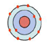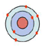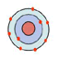
Neon Azot Flor (Atomlar nötrdür.)
Elementin adı | 1.katmandaki e | 2.katmandaki e | Toplam e sayısı | p sayısı
Neon
Azot
Flor

C-Tablodan yararlanarak işaretlemeleri yapınız.( 5 P )

 | MADDE ÖRNEĞİ | HOMOJEN KARIŞIM | HETEROJEN KARIŞIM
A | Çamur
B | Şekerli su
C | Burun damlası
D | Gazoz
E | Türk kahvesi

D-Verilen organların hangi sistemlere ait olduklarını yazınız.(10 P )

 | Organ adı | Sistem adı
A | Mide
B | Böbrek
C | Beyin
D | Hipofiz
E | Karaciğer

E-Aşağıdaki ip uçlarını kullanarak benim kim olduğumu,sembolümü,elektron ve proton sayımı ve ne çeşit bir iyon olduğumu bulun. ( 5 p )

Ben kimim?
‘’Proton sayım elektron sayımdan fazla.
Nötr durumda iken üç katmanım var.
İki elektron verdiğimde katmanlarımdan biri azalıyor.’’
……………………………………………………………….
………………………………………………………………….

F- Aşağıdaki cümlelerdeki boşluklara uygun olanı kelimeleri yazınız. ( 10 puan )
1. Kükürt elementinin sembolü ...... , potasyumun sembolü ........’dir
2. Anyon ve katyonlar arasında meydana gelen
kimyasal bağ .......................... ……….bağdır.
3. Karışımı oluşturan maddeler , karışımın her tarafına eşit
miktarda dağılıyorsa ................................. karışımdır.
4. Devredeki gerilim ....................................... ile ölçülür .
5- İletkenlerin elektrik enerjisinin iletimine karşı gösterdiği zorluğa………………………..…….denir.

2. Aşağıda adları verilen element ve bileşiklerin formüllerini
yazarak bunların kaç farklı atom içerdiklerini yazınız?
Adı FORMÜL KAÇ FARKLI ATOM
I. Hidrojen klorür ........................... ......................

II. Karbondioksit ................................ ...................

III. Amonyak ................................ ....................
IV. Su ............................... .....................
V. Hidrojen gazı …………………… …………………

IV.

- Karışım ve bileşiklerin arasındaki farkları yazınız. ( 10 puan)

Zeka tarla gibidir , ekilip bakılmak ister.
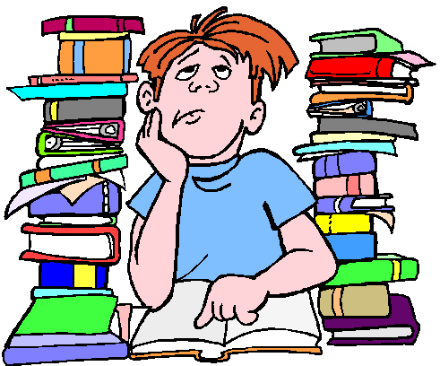

BAŞARILAR
ÜMMÜ PALDEMİR
FEN VE TEKNOLOJİ ÖĞRETMENİ

